**Лабораторная работа №3**

Лабораторная работа выполнена в среде PostgreSQL.

Описание базы данных (Вариант 4)

Таблицы в базе данных:

* Медперсонал: идентификатор, фамилия, адрес, налог (%)
* Место работы: идентификатор, учреждение, адрес, отчисление в местный бюджет (%)
* Типы операций: идентификатор, наименование, опорный пункт, запасы, стоимость(руб.)
* Трудовая деятельность: договор, дата, мед. персонал, место работы, операции, кол-во, оплата(руб.)

**Задание 1.**  
Реализовать хранимую процедуру, возвращающую текстовую строку, содержащую информацию о медработнике (фамилия, адрес, дата, место и сумма последней выполненной работы). Обработать ситуацию, когда еще не работал.  
  
В итоге получаем строчку (с помощью concat) со всеми данными.  
Случай, когда мед.работник существует и работал:

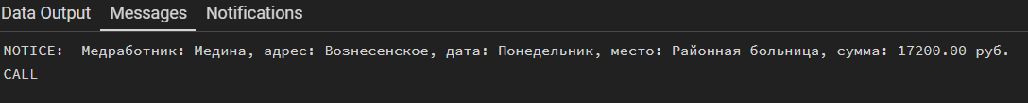

Случай, когда мед.

Случая, когда мед.сотрудник есть в таблице, но не работал в таблице не представлен, но это учтено в процедуре.

**Задание 2.**

Добавить таблицу, содержащую списки типов операций, выполняемых в каждом из мест работы. При вводе в таблицу трудовая деятельность проверять, может ли данная операция выполняться в указанном месте.

Создание таблицы и заполнение ее парами – место работы и возможные по этому адресу операции.

Процедура для внесения новой записи в таблицу

Случай, когда все в порядке:

Случай, когда хотят ввести несуществующее место работы:

Случай, когда хотят внести несуществующую операцию:

Случай, когда в учреждении не делают данную операцию

**Задание 3.**

Реализовать триггер такой, что при вводе строки в таблице трудовая деятельность, если сумма не указана, то она вычисляется

Теперь создадим триггер

Теперь если при добавлении строки в таблицу «Трудовая деятельность» не будет указана сумма операций, она посчитается с помощью триггера: 

**Задание 4.**

Создать представление (view), содержащее поля: номер договора, имя медработника, налог, название операции, количество, оплата. Обеспечить возможность изменения взимаего налога. При этом должна быть пересчитана сумма оплаты.

Пример использования:

видим, что в таблице “Медперсонал” поменялся налог 

а в таблице «Трудовая деятельность» пересчиталась оплата.